投标工具操作手册

1.1下载投标工具并安装
- 在“招必得首页>工具下载”页面：（https://www.zhaobide.com），下载招必得-投标工具并安装，卸载原先的投标工具。

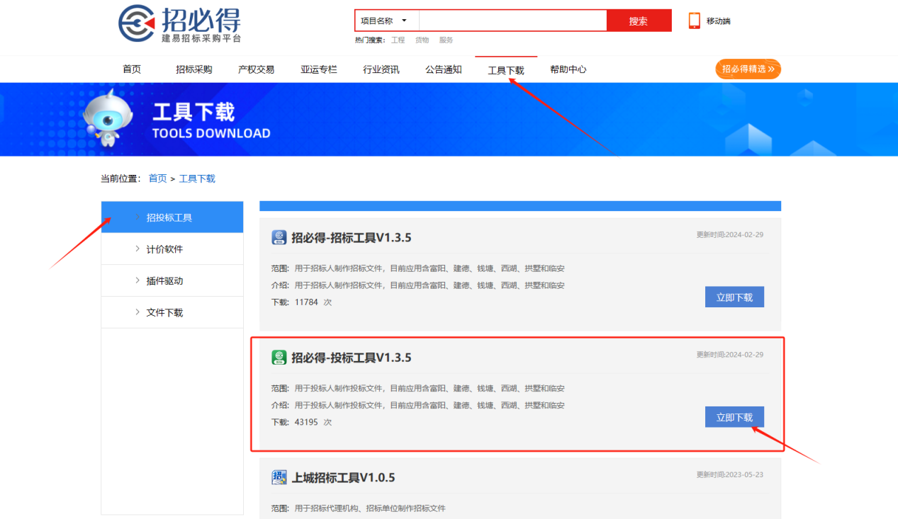

②双击投标工具安装包，进行本地安装。安装完成后桌面上图标如下。
③安装成功校验：插入已绑定的CA锁，打开投标工具，看是否报错。

1.2 制作投标文件

双击图标打开工具（请确认已在招必得网站完成注册并绑定CA锁，并安装好E签宝客户端V5.0 、ZJCA数字证书客户端、天印电子签章软件三个驱动）。
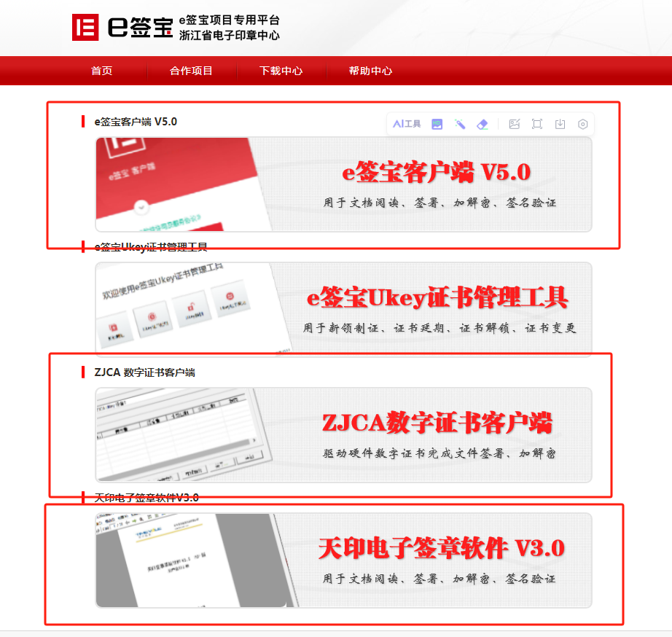

下载地址：http://www.tseal.cn/tcloud/web!freeTry

- 插入在招必得上绑定的CA锁，打开投标工具

- 点击“新建投标书”

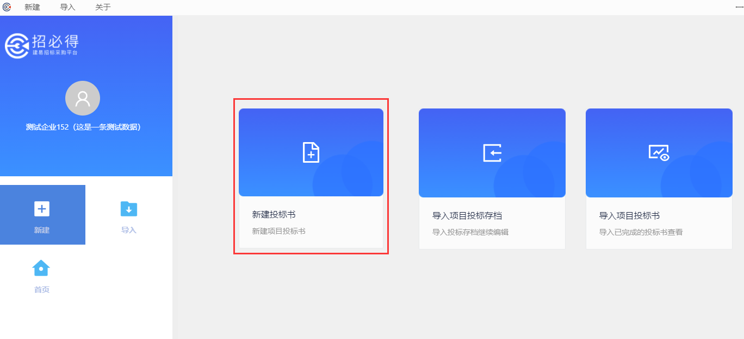
- 输入项目关键字搜索项目选择，或导入加密招标书
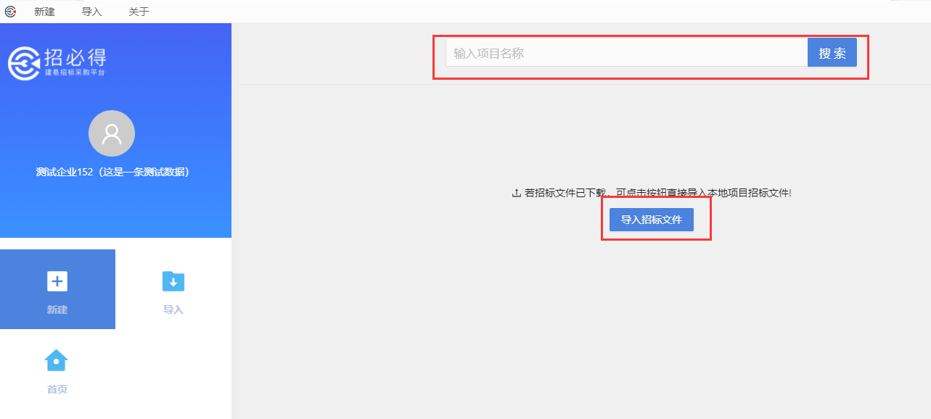
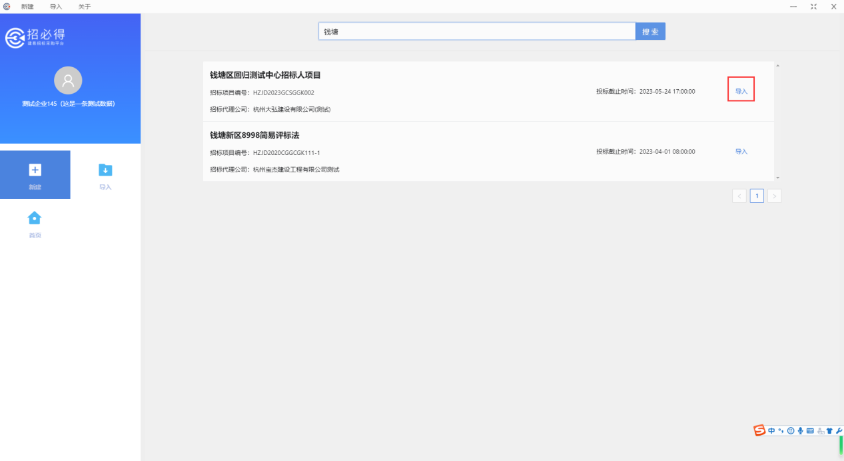

- 查看招标文件信息，填写投标信息 。
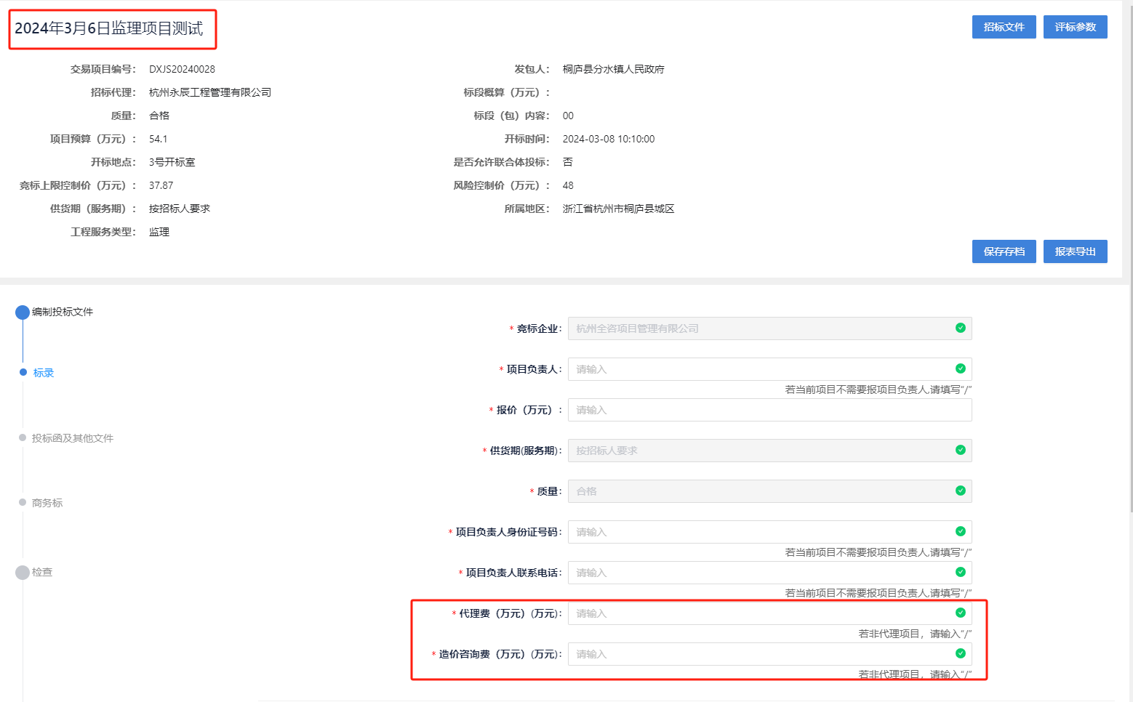注意若非代理项目的请填“/”

- 确认投标函。查看投标函信息的正确性，如不正确返回上一步修改；确认无误后保存进入下一步
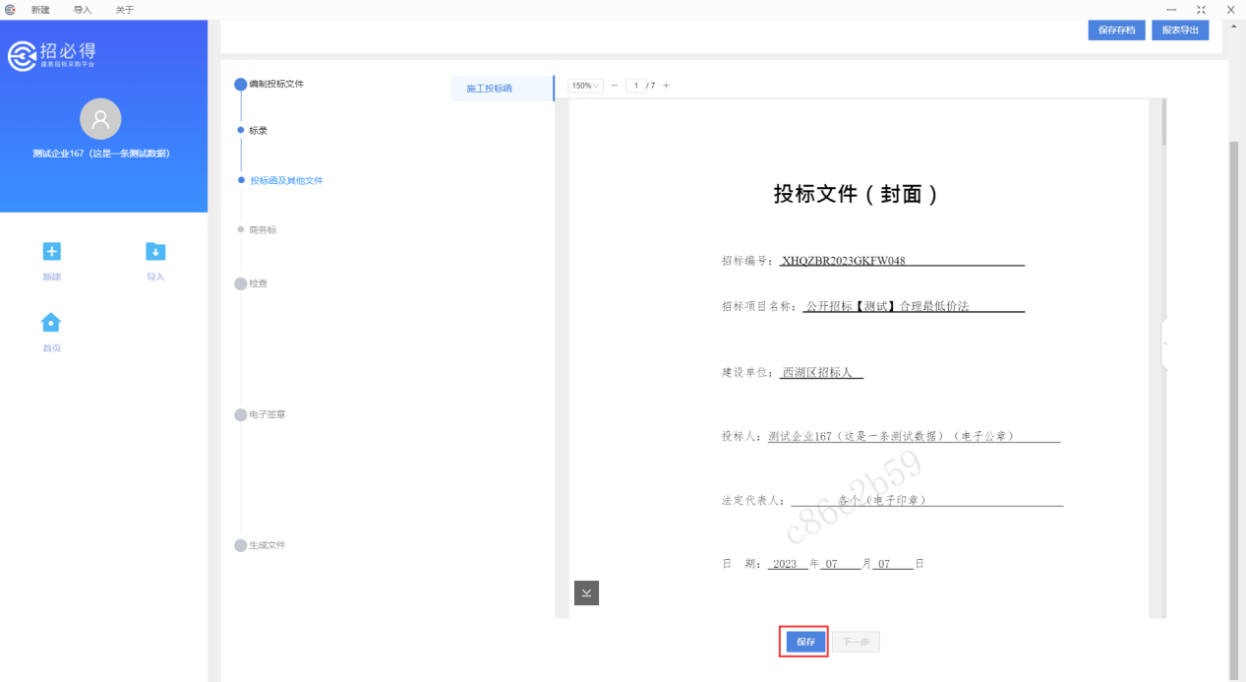
- 商务标文件无需上传，直接进入下一步

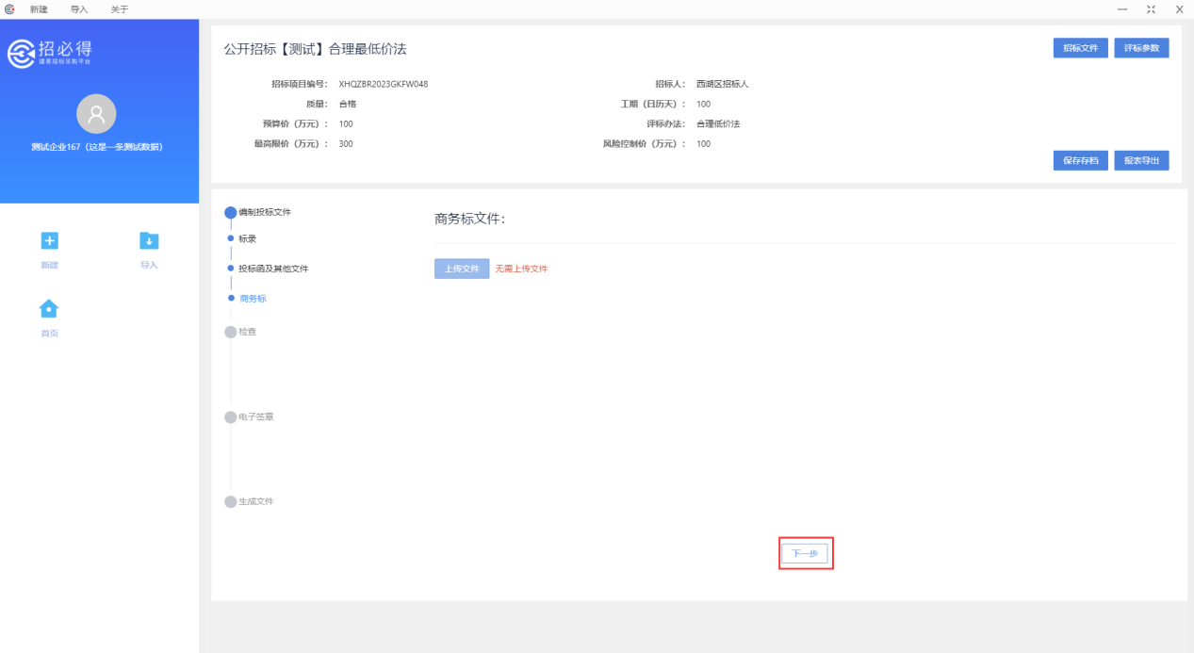

- 检查并电子签章，保存进入下一步。电子签章需输入CA锁PIN码。
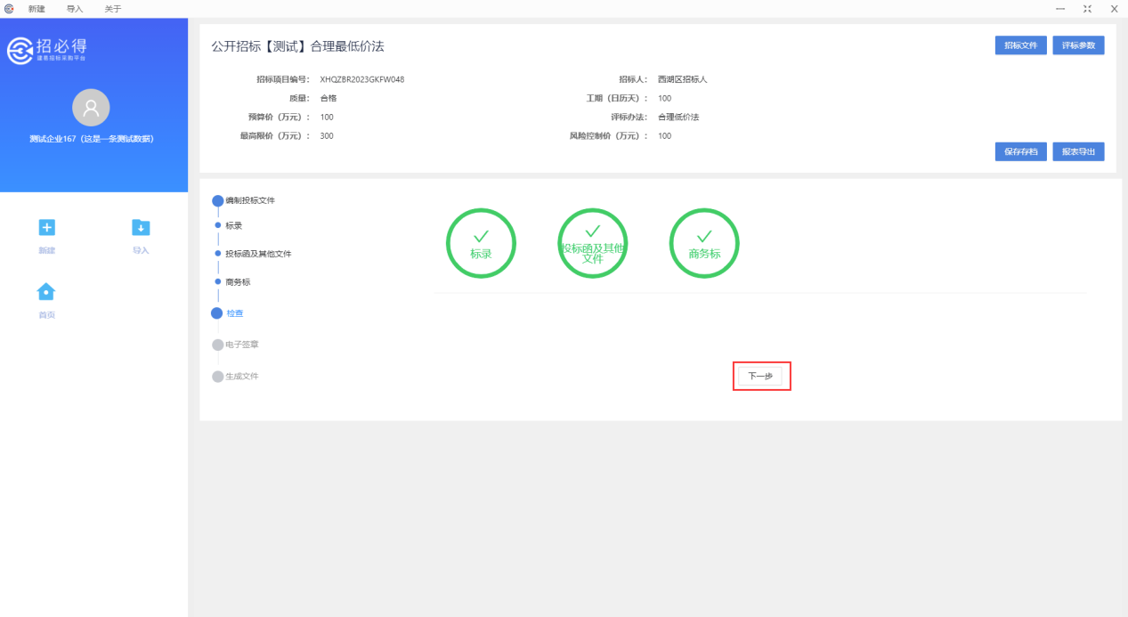

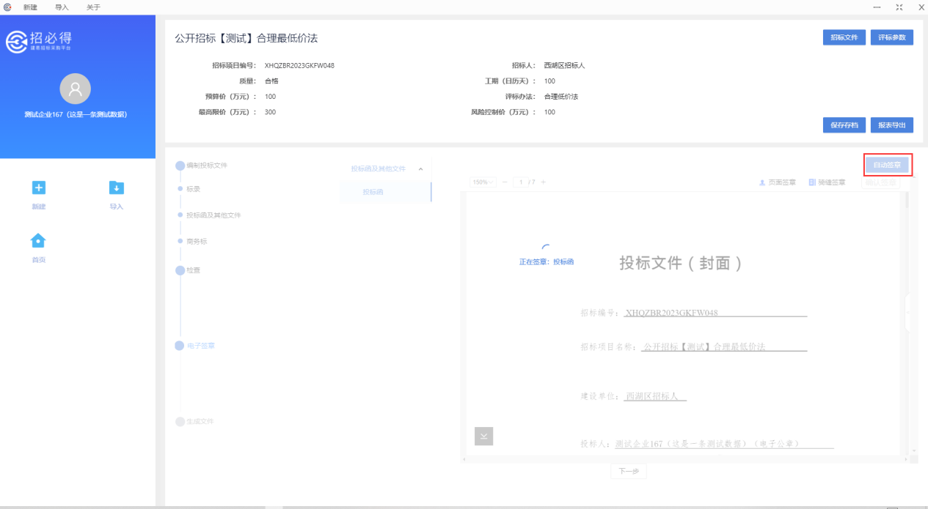

- 设置密码、文件默认保存路径生成文件。密码为下次需要导入文件重新编辑时使用，自行保管。生成文件后缀为“.加密投标书”
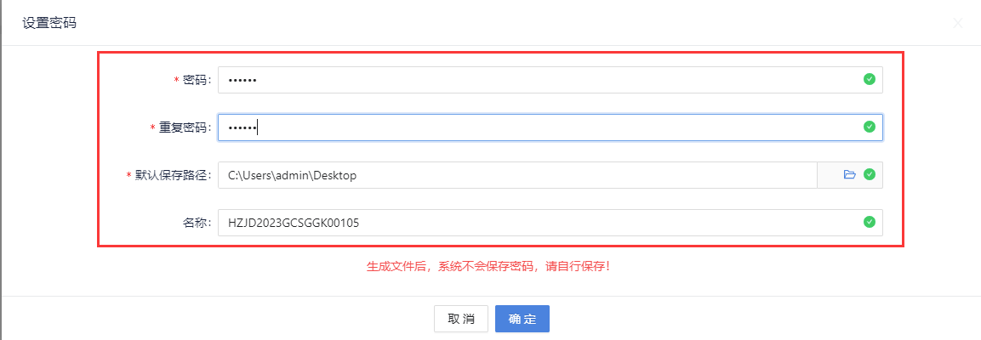

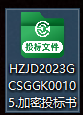
生成文件保存到桌面，登录招必得招投标平台找到项目，上传加密投标书。

